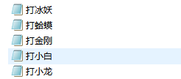把．ｌｕａ后缀的文件复制保存到C盘-HJTL文件夹-自定义文件夹。然后重新加载脚本之后，ｈｏｍｅ呼出脚本，在左边的任务清单里面，自定义分类里面找。

根据自己需求可以自行更改自定义中的坐标。（避免人多抢不过）

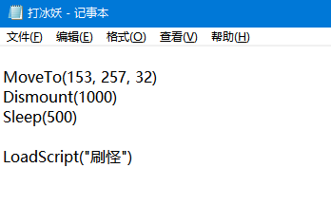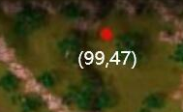

比如你想刷这个点的boss就把153，257改成99，47。修改完之后，在按时列表根据boss刷新时间添加任务。刷怪设置，当前地图，当前坐标，自动捡包，不要设置补给。

不懂得自己研究。

Boss图如下，自定义文件如下：



